الفصل الثاني عشر الاتصال
مفهوم الاتصال
- ليس هناك اتفاق علي تعريف مصطلح الاتصال ، ولكن يمكن تعريفه بأنه :” تبادل المعلومات والآراء والمشاعر عن طريق رموز وإشارات تعبر عنه”.
- تعريف آخر : “ يرى أن الاتصال هو عملية نقل المعلومات من شخص إلى آخر بهدف إيجاد نوع من التفاهم المتبادل بينهما “.
- الاتصال : “ وظيفة إدارية تتصل بطبيعة العمل الإدارى من تخطيط وتنسيق وتوجيه ورقابة “.
- ومن ثم فأن الاتصال : يعنى تبادل الأفكار والآراء والمعاني بقصد أحداث تصرفات معينة.
- ومعنى ذلك أن العمل الإداري يتطلب فهماً بطبيعة العمل وعلاقاته الوظيفية و مجال السلطة المستخدمة وطبيعة المسؤوليات والاختصاصات ... الخ.
- وكل هذا يقتضى تبادل المعلومات بغرض إيجاد فهم مشترك لطبيعة الأعمال والمهام بالمنظمة.
- ويضاف إلى ذلك أن الاتصال يحدد الترابط التنظيمي ، أي تماسك العناصر التنظيمية بإيجاد الفهم المشترك لطبيعة الأهداف المرغوبة.
- والاتصالات: هي أحد الأبعاد الأساسية المرتبطة بالقيادة الإدارية الفعالة، وكلما كان الاتصال مباشراً زاد ذلك من فاعليته.
ويمكن القول : أن الاتصال هو إنتاج أو توفير أو تجميع البيانات والمعلومات الضرورية لاستمرار العملية الإدارية ونقلها وتبادلها أو إذاعتها بحيث يمكن للفرد أو الجماعة إحاطة الغير بأمور أو أخبار أو معلومات جديدة أو التأثير في سلوك الفرد أو الجماعات أو التغيير في هذا السلوك وتوجيهه وجهة معينة.
- ويتكون الاتصال من طرفين:طرف يقوم بتبليغ التوجيهات والتعليمات والطرف الآخر يتلقاها ويتصرف بمقتضاها.
- الاتصال ليس مجرد تبادل فى المعانى ، لكنه تبادل يؤدى إلى اعمال متوقعة تتصل بطبيعة العلاقات التنظيمية والإدارية.
- ويحتاج الاتصال إلى :
1- رسالة. 2- وسيلة لنقل الرسالة. 3- تحديد اللغة والكلمات ومن خلالها تتم عملية الاتصال داخل
المنظمة.
- وتتمثل المشكلة فى كيفية اختيار الكلمات التى تؤدى إلى معانى محددة ليترتب عليها سلوك أو تصرف معين.
- وتوجد عدة عوامل تؤثر فى المعنى نذكر منها : 7 عوامل هى:
تابع العوامل المؤثرة فى معنى الرسالة
- 1- العلاقات الوظيفية بين مرسل الرسالة ومتلقيها.

- -2 العلاقات المنصبية بين المرسل والمستقبل.
- 3- البيئة الخلقية للأفراد والجماعات ، اى المنبت الأصلى لهم.
- 4- مستوى التعليم.
- 5- الخبرة السابقة.
- 6- الحالة الانفعالية التى يكون عليها الشخص.
- 7- الاتجاه الذى ينشأ من سؤ فهم الكلمات.
العوامل المؤثرة فى الاتصال الإدارى
- ويمكن تحديد أهم هذه العوامل في : 6 عوامل هي:
- 1- تحديد الهدف من الاتصال.
- 2- معرفة مركز متلقى الرسالة.
- 3- وسيلة الاتصال.
- 4- توقيت الرسالة.
- 5- المصلحة المشتركة.
- 6- قياس النتائج في الرسالة.
عملية الاتصال
- تتألف عملية الاتصال من ثلاثة عناصر رئيسية كحد أدنى وهى :
1- المرسل ( المصدر ) 2- الرسالة 3- مستقبل الرسالة.
وهذا ما يمكن ان نسميه بالاتصال البسيط.
- إلا أنه في الحياة العملية تعتبر عملية الاتصال أكثر تعقيداً وتتعدد عناصرها كما يلى :
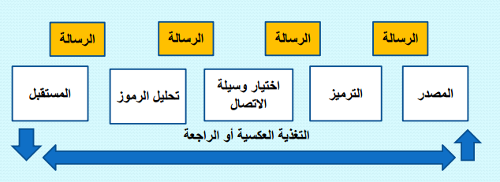

- - وأهم هذه العناصر هى : 7 عناصر :ي
- 1- المصدر.
- 2- ترميز عملية الاتصال.
- 3- الرسالة.
- 4- تحديد وسيلة الاتصال.
- 5- تحليل رموز الرسالة.
- 6- المستقبل.
- 7- التغذية الراجعة.
مراحل عملية الاتصال
- - يمكن تحديد اهم مراحل عملية الاتصال فى : 6 مراحل هى :
- 1- الاستماع.
- 2- التفسير.
- 3- الاستيعاب.
- 4- التذكر.
- 5- التقييم.
- 6- الاستجابة.
أهداف الاتصال
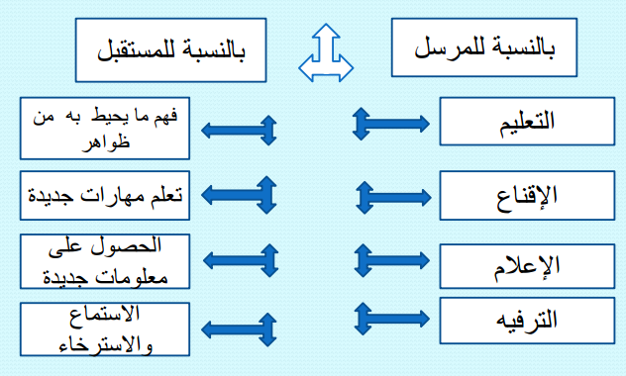

اتجاهات الاتصال
- تتدفق الاتصالات فى اتجاهين :
- خارجى ( ( External ، وداخلي ( ( Internal
- الاتصال الخارجى: وهو ما يتم بين المنظمة والجهات الخارجية والعكس ، كالاتصال بين المنظمة والمنظمات الاخرى، والموردين والمستهلكين ، والنقابات ، ... الخ.
- الاتصال الداخلى: وهو الذى يتم داخل المنظمة المعنية ، ويمكن ان يتدفق بطريقة : عمودية ، افقية ، قطرية كما يلى :
- 1- الاتصال العمودية : وتأخذ احد شكلين وهما :
- ( أ ) - الاتصال الهابط. ( ب ) - الاتصال الصاعد.
- 2- الاتصالات الافقية: وتكون على نفس المستوى الإدارى بالمنظمة.
- 3- الاتصالات القطرية: حيث يتم الاتصال بين عدة مستويات إدارية.
طرق الاتصال
- يتم الاتصال فى جميع أقسام النشاط الإدارى وذلك عند وضع السياسة العامة أو وضع الخطة ، وعند اصدار التعليمات والتوجيهات وعند اتخاذ القرارات ...الخ.
- وفيما يلى ذكر لأهم طرق الاتصال:
- أولاً: الاتصالات المكتوبة: ومنها: 1- التبليغات. 2- النشرات العامة.
3- الخطابات الإدارية الخاصة. 4- التقارير المرسلة.
- ثانياً: الاتصالات الشفهية: ومنها :
1- الاتصال الشخصى المباشر. 2- الاجتماعات الرسمية.
3- الاجتماعات غير الرسمية.
- ثالثاً: الاتصالات غير اللفظية: وهى التي تكون عن طريق ملامح الوجه ، ولغة العيون ، وحركات الجسم للفرد.
- وهذه الملامح الجسمية والحركات هي ما تسمى بلغة الجسد ، وتعطى دلالات ومؤشرات مختلفة عن القبول أو
عدم القبول ( الرفض ).
- تختلف هذه الحركات الجسمية في المعنى والمضمون من مجتمع إلى آخر ، ومن دولة إلى اخرى.
أنماط شبكات الاتصال
- ▪ The Communication Networks

- تقسم شبكات الاتصال إلى قسمين: رسمية وغير رسمية:
- أولاً: شبكات الاتصال الرسمية :
- Formal Communication Networks:
تكون هذه الاتصالات بطريقة عمودية وتتدفق الاتصالات وفق تسلسل السلطة وتكون هذه الاتصالات محددة ومرتبطة بالمهام والواجبات ، ويوجد عدة انماط من شبكات الاتصال الرسمية وهي :
5 أنماط على النحو التالى:
- 1- نمط الدائرة : وهذا يمكن الشخص من الاتصال بجاريه ، }عن اليمين وعن اليسار{ ولكنه لا يستطيع الاتصال بالآخرين.
- 2- نمط السلسلة: وهذا النمط يمكن الفرد من الاتصال بجاريه الا ان الشخصين فى طرفى السلسلة لايقدران على الاتصال الا بشخص واحد فقط ، وفى هذا النمط تنتقل الرسالة من حلقة الى اخرى حتى يتم استلامها من قبل الشخص الذى يجب عليه القيام بإجراء اللازم ويمتاز هذا النمط من الاتصال بالبطء الشديد.
- 3- نمط العنقود :
وهذا يمكن شخصاً واحداً من الاتصال }مساعد المدير{ بأربعة اشخاص آخرين الا انه لا يمكن لأى من هؤلاء الاربعة الاتصال ببعضهم البعض بصورة مباشرة ، فالمدير نفسه لايستطيع الاتصال بأى من المرؤوسين الا من خلال مساعده الذى يعتبر عنق الزجاجة.
- 4- نمط العجلة :
وضمن هذا النمط يكون هناك شخص محورى وفى الغالب يكون المدير هو المصدر الرئيسى للاتصال ومن ثم تتم اتصالات الأفراد من خلاله فقط.
- 5- نمط النجمة:
وفى هذا النمط يمكن لأى شخص الاتصال مع اى شخص آخر وبدون أي قيود وباستخدام جميع قنوات الاتصال ، ولذا فان هذا النمط يمثل الديمقراطية المطلقة فى المنظمة.
- ثانياً : شبكات الاتصال غير الرسمية :
Informal Communication Networks
تعتبر الاتصالات غير الرسمية أسرع من أنماط الاتصال الرسمية وتتم خارج التنظيم الرسمي من خلال الجماعات غير
الرسمية وتتم خارج التنظيم الرسمي من خلال الجماعات غير الرسمية وتهدف إلى إشباع حاجات الأفراد والجماعات.
- وتوجد عدة عوامل ودوافع تجعل الأفراد في المنظمة يتصلون معاً بطريقة غير رسمية مما يؤدي إلى ظهور ما يسمى
بالتنظيم غير الرسمي . ويمكن تحديد أهم هذه الدوافع أو العوامل فى 6 هي :

- وجود حاجات ورغبات واتجاهات للأفراد يرغبون في اشباعها .
- ان التنظيم الرسمي لا يتمتع بالمرونة .
- رغبة الأفراد القيادين في المنظمة أو بعضهم في السيطرة .
- عدم توفر مبدأ العدالة في المنظمة .
- اتباع المنظمة لنمط القيادة الديكتاتورية والمركزية الزائدة .
- عدم التقيد والألتزام بقنوات التنظيم الرسمية .
مقومات نجاح الاتصال
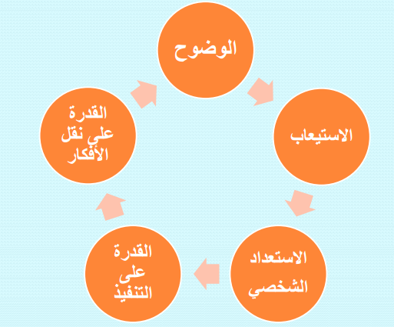
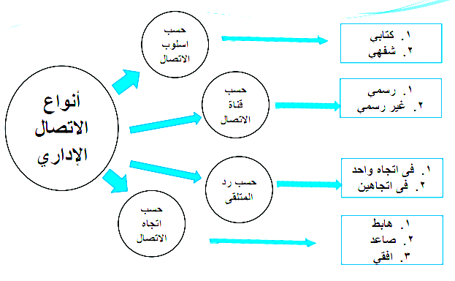

الاتصال الإداري من حيث الاتجاه
- أولاً : الاتصال الصاعد :
وهي القنوات الاتصالية التي يتم عبرها نقل الرسائل من المستوى الإداري الأدنى إلى المستوى الإداري الأعلى.
- ثانياً : الاتصال الأفقي :
- هي قنوات الاتصال التي تسمح بتدفق الرسائل وتبادل المعلومات و الأفكار بين الذين يحتلون مواقع متكافئة في الهيكل التنظيمي للمؤسسة ، ( مثل رؤساء الأقسام ، مديرو الإدارات ، ... الخ ).
- ثالثاً : الاتصال الهابط :
- وتتدفق عبر هذه القنوات الرسائل الاتصالية من الأعلى الى الأسفل أي من المستويات الإدارية الأعلى للمستويات الإدارية الأدنى.
معقوات الاتصال
- تتكون عملية الاتصال من ست مراحل متداخلة ومعقدة تبدء بالاستماع وتنتهى بالاستجابة ، ونظراً للأخطاء أو الهفوات
التي يحتمل أن تحدث في كل منها مما يتسبب في نشوء معنى أو معان غير مقصودة من الاتصال ، وتندرج هذه الأخطاء ضمن أربعة معوقات أساسية هي :
أولاً : تحريف المعلومات :
ويكون ذلك من خلال تغيير معنى الرسالة ويتوقف هذا على:
أ- خصائص المتلقى ب- الإدراك الانتقائى ج- المشكلات اللغوية.
( أ ) - خصائص المتلقي :
يتباين الأشخاص في الاستجابة لنفس الرسالة لأسباب ودوافع شخصية مختلفة منها:: التعليم والتجارب السابقة ، وبناء على ذلك يختلف رد فعل شخصين من بيئتين مختلفتين حول موضوع واحد، كما تؤثر الدوافع الشخصية في فك رموز الرسالة وتفسيرها ، فالموظف الذي يتميز بالحاجة القوية للتقدم في المنظمة ، ويتصف بالتفاؤل قد يفسر ابتسامة الرئيس المباشر وتعليقه العارض كمؤشر إلى أنه شخص محبوب وعلى المكافأة التي تنتظره ، أما الشخص الذي يتصف بضعف الحاجة
للتقدم وبنزع للتشاؤم فقد يفسر نفس التعليق من المدير على أنه شيء عارض ولا علاقة له بأي موضوع.
( ب ) - الإدراك الانتقائي :
حيث يتجه الناس إلى سماع جزء من الرسالة وإهمال المعلومات الأخرى لعدة أسباب منها الحاجة إلى تجنب حدة
التناقض المعرفي ، لذلك يتجه الناس إلى غض النظر عن المعلومات التي تتعارض مع المعتقدات التي رسخت فيهم
من قبل ، ويحدث الإدراك الانتقائي حينما يقوم المتلقي بتقويم طريقة الاتصال ، بما في ذلك دور وشخصية وقيم و
مزاج ودوافع المرسل.

( ج ) - المشكلات اللغوية:
تعتبر اللغة من ابرز المجموعات المستخدمة في الاتصال بيد أن المشكلة هنا تكمن في أن كثير من الكلمات الشائعة الاستخدام في الاتصال تحمل معان مختلفة للأشخاص المختلفين ، فقد تكون للكلمة عبارات ومعان متعددة بحيث تحمل تفسيرات مختلفة ، أو أن تكون اللغة خاصة لمجموعة فنية معينة ومن الصعب على من هم خارج هذه المجموعة فهمها ، كأن يبتسم المدرس مثلاً للطالب ويقول له مبروك إن نتيجة الاختبار سلبية في حين أن الطالب لا يدرك معنى كون الاختبار سلبي.
ثانياً : ضغوط الوقت
- حيث يشكو المديرون من أن الوقت هو أندر الموارد ، ودائماً يؤدي ضيق الوقت إلى تحريف المعلومات المتبادلة ، ويعزي ضيق الوقت إلى اللجوء إلى تقصير قنوات الاتصال الرسمية ، كأن يصدر المدير أمراً شفوياً لأحد الموظفين لإنجاز عمل معين بحجة انتهاء فترة الدوام ومن ثم لا يسجل هذا الأمر في السجلات الرسمية لتحدد من خلاله المسؤوليات، إضافة إلى أن الموظف بسبب ضيق الوقت قد ينفذ هذا الأمر بشكل لم يكن أصلاً في ذهن المدير.
ثالثاً : حجم المعلومات
- ويتمثل ثالث المعوقات الرئيسية للاتصال في الإفراط أو قلة مقدار المعلومات، ومن الشكاوى السائدة في أوساط المديرين في المنظمات ( المدارس ) أنهم غارقون في المعلومات ، أو هناك نقص شديد في المعلومات، وإذا ما تم الاهتمام بكل المعلومات فإن العمل الفعلي للمنظمة ( المدرسة ) لن يؤدى مطلقاً ، ونفس النتيجة في حالة ندرة المعلومات.
رابعاً: البيئة
- وتعد البيئة احد المصادر أو العوامل الرئيسية المؤثرة على عملية التواصل الإنساني بصفة عامة ، وعلى التواصل داخل المنظمات بصفة خاصة ، وذلك من خلال عدة جوانب نذكر منها :
- المحيط : الذى يتعامل فيه الفرد بكل ما به من عادات وتقاليد وقيم ونظم ...الخ ، لا يمكن إهمالها بأي حال من الأحوال.
- التشويش :( Noise ) وهو أي شيء يعترض وصول الرسالة للمستقبل ويمكن هنا تحديد ثلاثة أنماط على الأقل لهذا
التشويش هي:
1- تشويش معرفي أو لغوى. 2- تشويش ميكانيكي.
3- تشويش بيئي موقفي.
الاتصال غير اللفظي Non-verbal Communication
أولا: أهمية الاتصال غير اللفظي
- علم الفراسة : “ هو الاستدلال بهيئة الإنسان وأشكاله وألوانه وأقواله على أخلاقه وفضائله ورذائله “.

- والفراسة نوعان:
- 1- إلهام يخالج الإنسان وخاطر فجائي يتوارد دونما سبب أو مقدمات مسبقة.
- 2- نتيجة تجربة وخبره وعلم مكتسب يُميز به الإنسان بين الألوان والأشكال والامزجة والأخلاق.
- إن الاتصال غير الفظي مهم لانه متمم للتواصل اللفظي ويطلق على الاتصال غير اللفظي “ لغة الجسد “.
- وذلك عندما يتوال شخصان ، ونجد أنهما لا يستخدمان الكلمات فقط بل الإيماءات وموافقات الرأس أو حركة اليد ... الخ ، ليؤكدوا نفس الرسالة اللفظية.
- وتعتمد لغة الجسد على الجانب السلوكي والحركي في الجسم ويستخدمها الأشخاص من أجل التواصل خاصة من اجل الجانب الوجداني وبعيداً عن الكلمات وتلعب البيئة دورا رئيسيا في جعل لغة الجسد ذات معنى محدد داخل هذه البيئة.
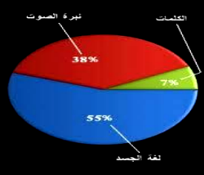
- ويقوم الاتصال غير اللفظي بدور رئيسى في عملية التواصل والعلاقات الإنسانية ، وهو مهم جداً لطرفي التواصل ،
ولا بد لهما من التعرف على لغات الجسم غير اللفظية وأن تكون لديهما مهارات التعامل مع لغة الحركة والإشارة و
هذه الحركات قد تقرأ منفردة أو على شكل حزم مجمعة لتؤدي معنى.
- إن قراءة الإشارات المنفردة كتلويح باليد تختلف عن تلويح باليد مع نظرة جانبية وهكذا ، ولا غنى للمرسل عن
أن يتفهم قراءة الكتل الإشارية ، ومعرفة توافق الإشارات فيما بينهم ، ومعرفة مدى توافق الإشارات مع الكلام
المنطوق ، وكذلك قراءة الكتل الإشارية التي ترسلها أنت نفسك ، والقدرة على التغذية المرتدة أو تعديل السلوك و
ملاحظة التغير في رد الفعل.

- وتتكون لغة الجسد من حركات معينة تتكامل مع بعضها مكونة جملاً غير لفظية ذات معنى محدد أصدق من التعبير اللفظي.
تعلم لغة الجسد واتقنها
- من إشارات لغة الجسد ( 7 إشارات ) :
- سبع اشارات تعلمك لغة الجسد فهل تتقنها ؟؟؟
- تمنحك هذه السطور واحداً من أكبر مفاتيح الشخصية التي تدلك بشكل حقيقي على ما يدور في عقل من أمامك.
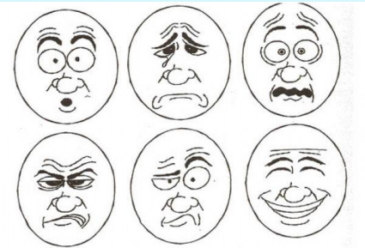
- ستعرف من خلال عيني الفرد ما يفكر فيه حقيقة ، فإذا حدث اتساع في بؤرة العين فإن ذلك دليل على أنه سمع منك تواً
شيئاً أسعده.
- أما إذا ضاقت بؤرة العين فالعكس هو الذي حدث ، وربما يدل على أنك حدثته بشيء لا يصدقه.
- وإذا اتجهت عينه إلى أعلى جهة اليمين فأنه ينشئ صورة خيالية مستقبلية.
- اما إذا اتجه بعينه إلى أعلى اليسار فإنه يتذكر شيئاً من الماضي له علاقة بالواقع الذي هو فيه.
- وإذا نظر إلى أسفل فإنه يتحدث مع أحاسيسه وذاته حديثاً خاصاً ويشاور نفسه في موضوع ما.
ثانياً : الحواجب
- إذا رفع المرء حاجباً واحداً فإن ذلك يدل على أنك قلت له شيئاً إما أنه لا يصدقه أو يراه مستحيلاً ، أما رفع كلا
الحاجبين فإن ذلك يدل على المفاجأة والدهشة.
- أما إذا قطب بين حاجبيه مع ابتسامة خفيفة فإنه يتعجب منك ولكنه لا يريد أن يكذبك ، واذا تكرر تحريك
الحواجب فإنه مبهور ومتعجب من الكلام وموجات كلامك تدخل على دماغه بأكثر من شكل.

ثالثاً : الأنف والأذنان
- فإذا حك أنفه أو مرر يديه على أذنيه ساحباً إياهما بينما يقول لك إنه يفهم ما تريده فهذا يعني أنه متحير بخصوص ما تقوله ومن المحتمل أنه لا يعلم مطلقا ما تريد منه أن يفعله.
- ووضع اليد أسفل الأنف فوق الشفة العليا دليل أنه يخفي عنك شيئاً ويخاف أن يظهر منه.
رابعاً: جبين الشخص
- فإذا قطب جبينه وطأطأ رأسه للأرض في عبوس فإن ذلك يعني أنه متحير أو مرتبك أو أنه لا يحب سماع ما قلته توا.
- أما إذا قطب جبينه ورفعه إلى أعلى فإن ذلك يدل على دهشته لما سمعه منك .
خامساً : الاكتاف
- فعندما يهز الشخص كتفه فيعني أنه لا يبالي بما تقول .
- سادساً : الأصابع
- نقر الشخص بأصابعه على ذراع المقعد أو على المكتب يشير إلى العصبية أو عدم الصبر.
- سابعاً : وعندما يربت الشخص بذراعيه على صدره :
- فهذا يعني أن هذا الشخص يحاول عزل نفسه عن الآخرين أو يدل على انه خائف بالفعل منك.
- والخلاصة :
- أن هذه الإشارات السبع تعطيك فكرة عن لغة الجسد ككل وكيف يمكن استخدامها ليس فقط في إبراز قوة شخصيتك ، ولكن أيضاً معرفة ما يفكر فيه الآخرون بالرغم من محاولاتهم إخفاء ذلك.
معوقات الاتصال Barriers To Communication
- إن عملية الاتصال تبدأ من المرسل وتنتهي إلى المستلم وخلال هذه العملية تتعرض إلى معوقات مختلفة تعمل على تشويش المعلومات ، مما يؤدي إلى الحد من فاعلية عملية الاتصال ، ولذا لا بد من التعرف على هذه المعوقات حتى يتم تجنبها ومعالجتها بشكل يؤدي إلى زيادة فعالية الاتصال والوصول إلى الاهداف المطلوبة.
- وهناك ثلاثة أنواع من المعوقات هي :
أولاً : المعوقات الشخصية Personal Constraints
- وتتعلق بالعناصر الانسانية في عملية الاتصال المتمثلة بالمرسل والمستقبل ، وتحدث عكسياً بسبب الفروقات
الفردية مما يجعل الأفراد يختلفون في احكامهم على الأشياء وبالتالي فهمهم لعملية الاتصال ، وأهمها ما يلى:
- تباين الإدراك.
- الإدراك الأنتقائي.
- الإنطواء .

- حبس المعلومات وعدم الأدلاء بها .
- تشويه وترشيح المعلومات .
- سوء العلاقات بين الأفراد .
ثانياً: المعوقات التنظيمية Organizational Constraints
وتتعلق بشكل رئيسي بالهيكل التنظيمي للمنشأة ، وأهم هذه المعوقات هي :
- عدم وجود هيكل تنظيمي جيد.
- عدم كفاءة الهيكل التنظيمي .
- عدم الاستقرار التنظيمي والتغييرات المتتالية .
- عدم وجود إدارة للمعلومات .
- القصور في ربط المنظمة بالبيئة الخارجية .
ثالثاً : المعوقات البيئية Environmental Constraints
تنجم هذه المعوقات عن المجتمع الذي يعيش فيه الفرد سواء داخل المنظمة أو خارجها وأهم هذه المعوقات مايلي :
- اللغة .
- التشتت الجغرافي .
زيادة فعالية الاتصال
- من أجل العمل على تطوير وزيادة فعالية الاتصال تتوفر مجموعة من الطرق والأساليب التي من شأنها أن تعمل على
إزالة العوائق التي تواجه عملية الاتصال وهي :
- أن تكون الرسالة موجزة .
- اختيار وسيلة الاتصال المناسبة .
- محاولة جذب انتباه وتفكير المستقبل .
- تقديم المعلومات بتسلسل منطقي وإرسالها بالحجم الأمثل .
- تطوير وبناء الثقة بين أطراف عملية الاتصال ( المرسل والمستقبل ) .
- المتابعة من قبل المرسل للتأكد من فهم المستقبل للرسالة وذلك من خلال التغذية الراجعة .
عناصر الاتصال :

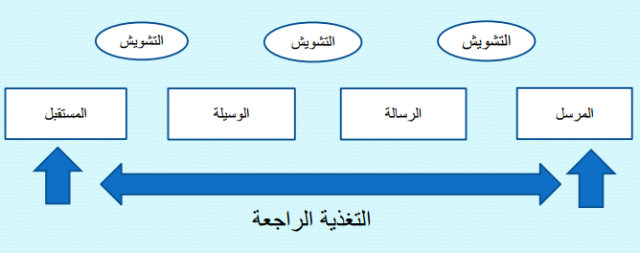
أهداف الاتصال الإداري
- ويمكن تحديد أهم أهداف الاتصال الإداري في : 6 أهداف :
- تعريف المرؤوسين بالأهداف والسياسات والبرامج .
- شرح وتفسير القواعد والإجراءات التنفيذية.
- متابعة الإنجاز.
- تبادل المعلومات بين الوحدات الإدارية.
- حث الأفراد ودفعهم للعمل والإنجاز.
- تأكيد وتعزيز علاقات العمل.
وسائل الاتصال
- توجد العديد من وسائل الاتصال نذكر منها: 11 وسيلة كما يلى:
- التعليمات والقرارات وقواعد العمل .
- التقارير المالية والسنوية .
- المجلات ونشرات العمال .
- الإعلانات.
- الكتيبات والأدلة .
- الندوات و الاجتماعات .
- الخطابات والتقارير .
- الوسائل السمعية والمرئية .
- الهاتف .
- اللجان
- الشبكات الحاسوبية.

خصائص الاتصال الجيد
- حتى تكون عملية الاتصال ناجحة لا بد من توفر 6 شروط هى :
1- أن يكون الاتصال مبيناً على أهداف محددة مسبقاً ومخططاً لها بشكل سليم.
2- ضرورة توفر الثقة والمصداقية بين العاملين والإدارة.
3- أن يتناسب الاتصال مع إدراك الأفراد ودرجة فهمهم للمعاني وكذلك أن يكون الاتصال مناسباً لخبراتهم ومعتقداتهم.
4- أن يكون الاتصال في ضوء احتياجات المنظمة.
5- اتباع التسلسل الهرمي في التنظيم بحيث لا يكون هناك تجاوز مرجعياً ، بمعنى أن لا يتصل إداري مع مرؤوس تابع إلى
إداري آخر والعكس صحيح.
6- الاصغاء الجيد يؤدي إلى تقوية الاتصال وزيادة فعاليته .

